InDCMS
Микро система управления контентом (CMS), написанная на языке программирования D при помощи веб-фреймвора vibe.d.
Обсуждение проекта и прочее на форуме: http://lang-d.tk/viewforum.php?id=15

Цель проекта
Разработка и развитие сайта о D http://dlang.ru идёт ни шатко ни валко. К тому же код нового движка закрытый, на ASP.NET. Нами было поддержано (группа в ВК http://vk.com/vk_dlang) решение о создании нового сайта. Чтобы поддержать D, было принято решение разрабатывать при помощи фреймворка vibe.d.
Первоочередная цель — это создание расширения новостной ленты и форума.

Используемые техологии

Шаблонизатор temple
Было принято решение отказаться от стандартного шаблонизатора vibe.d Diet из-за его спорного подхода, который неудобен и непривычен многим людям.
https://github.com/dymk/temple

База данных MySQL
Отличная БД, которая хорошо себя зарекомендовала в web, очень популярна. Следовательно, порог вхождения для разработчиков ниже. MongоDB, которая работает из коробки этим похвастаться не может. К тому же мы имеем отличную библиотеку на D для работы с MySQL.
https://github.com/mysql-d/mysql-native

Структура папок
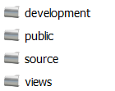

devolopment — различные информативные файлы (своего рода документация) для разработчиков
public — статичные файлы: картинки, css-файлы, js-файлы и прочее.
source — файлы программы
views — файлы шаблонов для html-страниц

Дополнения (аdd-ons)

Введение
Всё, что расширяет функции движка, зваться будет дополнениями (пример: форум, новостная лента, gzip-сжатие страниц и прочее).
Дополнения, работающие с содержимым сайта, в том числе с данными БД, будут именоваться компоненты.

Хороший тон написания шаблонов для компонентов
Для шаблонов компонентов лучше всего создать свою папку в папке ./views/
Расширение шаблонов для шаблонизатора temple рекомендуется использовать «dte» («dt» занято Diet).
Расширение файлов для роутинга рекомендуется использовать «dhtml».
В Windows-версии DMD запрещено импортировать файлы (import expression) из подпапок из-за соображений безопасности. Поэтому включаем в stringImportPaths (файл dub.json) все подпапки, в которых лежат ваши шаблоны. И пишем
temple.compile_temple_file!("registration.dte", void)
вместо
temple.compile_temple_file!("users/registration.dte", void)
Но лучше всего шаблоны разбивать на некие группы, для этого лучше использовать вместо подпапок какой-нибудь разделитель в именах файлов, рекомендуется точку:
temple.compile_temple_file!("users.registration.dte", void)

Хороший тон создания статичных файлов
Создайте папку для статичных файлов дополнения в папке ./public/

Хороший тон включения дополнений в движок
Разработчикам, создающим дополнения, предоставляется практически максимальная свобода.
Для программных модулей дополнения создайте папку в папке ./source/, например ./source/users/.
Модули дополнений рекомендуется называть, как в следующем примере:
module inDCMS.users;
Если планируется писать компоненты (например, новостная лента), то рекомендуется использовать архитектуру MVC.
Основной файл движка ./source/app.d. Регистрация компонента, пример:
// registration of add-ons
new Users(router, db);
Класс дополнения:
class Users {
private URLRouter router;
private string dirViews = "/users/";
private MySQL db;
this(URLRouter router, MySQL db) {
this.router = router;
this.db = db;
router.get(dirViews ~ "reg.dhtml", &reg);
}
private void reg(HTTPServerRequest req, HTTPServerResponse res)
{
auto tlate = compile_temple_file!("users.reg.dte");
auto context = new TempleContext();
auto sql = "select first from test limit 1";
context.name = db.queryScalar(sql);
tlate.render(res.bodyWriter, context);
}
}

Хороший тон записи данных в БД
Для работы с БД в движке используется небольшая обёртка (смотрите файл MySQL.d). Для защиты от SQL-инъекций используйте для обработки данных, поступающих от пользователей (GET, POST), метод
string escapeStr (string str)

Хороший тон включения прав пользователей компонентов в базу пользователей движка
Структура БД:
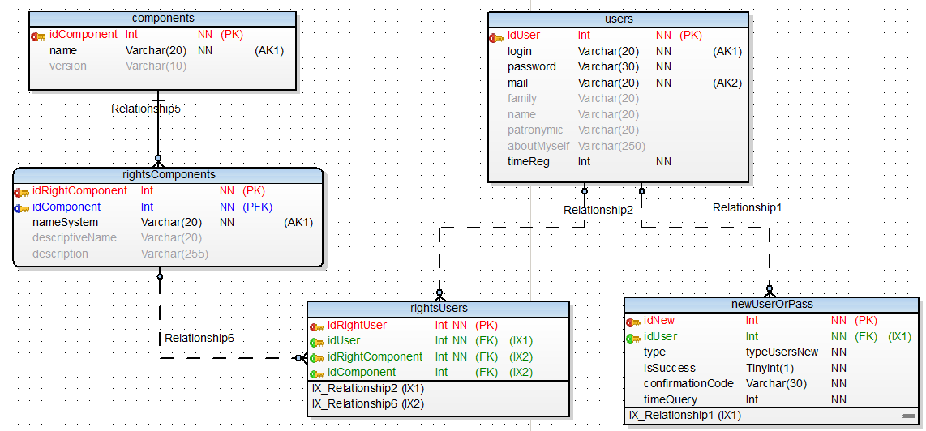
PK — Первичный ключ
(P)FK — внешний ключ
AK — unique
NN — not null

Для установки компонента его необходимо зарегистрировать в таблице “components”.
Имя компонента “global” распространяется на все компоненты. Это своего рода, корневой компонент, который распространяет действие на весь движок.
Таблица “rightsComponents” содержит права доступа для компонентов. Поле «nameSystem» содержит название прав доступа для системы и компонентов, оно не должно содержать одинаковых имён.
Внимание! Поле «nameSystem» содержит запись «admin», которая определяет пользователя как администратора сайта, имеющего полные привилегии на изменение любых данных. Это необходимо учитывать при написании админ-панели любого компонента.
Пример: для новостной ленты можно создать право доступа с именем «newsAdmin». Пользователь с таким правом доступа будет иметь возможность управлять новостной лентой.
В таблице “rightsUsers” определяются права доступа для пользователей.

Получение прав пользователей
Следующий пример думаю, что всё разъяснит
if (req.session && req.session.isKeySet("userName") && req.session.isKeySet("userRight"))
{
info = "\nAuthorized user.\n";
info ~= "Login: " ~ req.session.get!string("userName") ~ "\n";
info ~= "Right: " ~ req.session.get!string("userRight") ~ "\n";
}
else
{
info = "Unauthorized user";
res.redirect("/");
}

